

**11005.01**

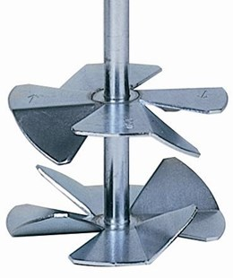

Garde model L

6kant-10mm - korf 100 mm  
lengte 500 mm

Garde voor het mengen van lichte materialen zoals tegellijm, latex en verf. De garde drukt het te mengen materiaal naar beneden waardoor een snelle en goede menging van het materiaal wordt bereikt. Technische gegevens:

|  |  |
| --- | --- |
| Artikelnummer | 11.005.01 |
| EAN code | 8713265037583 |
| Merk | Swinko |
| Materiaal | verzinkt staal |
| Lengte totaal | 500 mm |
| Diameter mengkorf | 100 mm |
| Aansluiting | 6-kant 10 mm |
| Mengcapaciteit | 15-50 kg |
| Geschikt voor | Lakken, (muur)verven, lijmen, epoxyharsen |